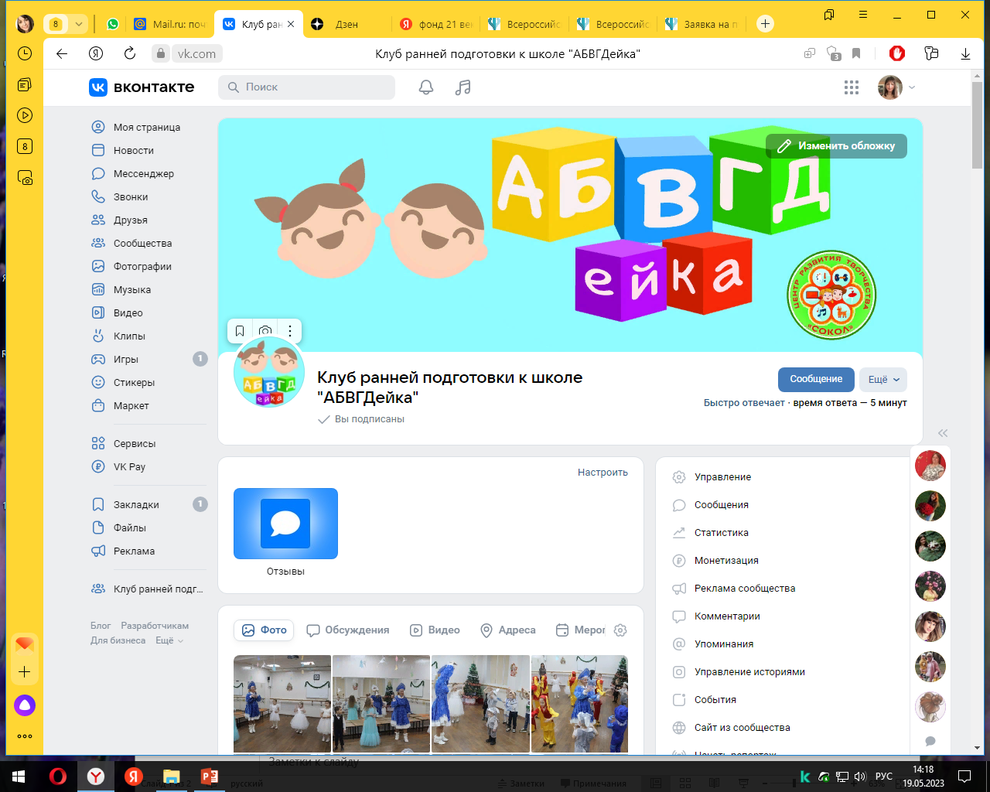

https://vk.com/abvgdclub

